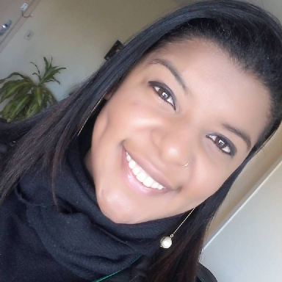

**Nariane da Conceição Soares Brasileira**

**Rua Alm. Tamandaré, 251, Apt. 304**

**Cep.96010-750 – Pelotas /RS 28 anos**

**Tel(s): (53) 84418191. Rec: 84678919**

**E-mail: nariradpel@gmail.com**

**Objetivo / Área de Interesse**

*Atuar na área na qual meu perfil se enquadrar.*

**Resumo Profissional**

1. Atuação de 4 anos como secretária administrativa, analise de créditos com experiência de atendimento ao publico, rotinas contábeis, e arquivos em geral.
2. Experiência de 7 meses como Operador de telemarketing.
3. Experiência de 2 anos como secretária na área da saúde, com atendimento ao publico, agendamento de exames, encaminhamento e preparação de pacientes.
4. Atuação de 2 anos e meio como Técnica em Radiologia Médica, realização e revelação de radiografias, limpeza de processadora, preparação de químicos.

**Formação Acadêmica**

* Técnico em Radiologia Médica pelo Instituto Educacional Dimensão

(Unidade de Pelotas – RS).

**Experiência Profissional**

**Lojas Continental Imp. Exp. Ltda**

Vendedora e Crediarista. Novembro/2007 à Dezembro/2011

**NET SERVIÇOS**

Operadora de Telemarketing. Janeiro/2013 à Agosto/2013

**RADPEL Serviços de Diagnóstico por Imagem Canguçu- RS.**

Secretária Administrativa e Técnica em Radiologia – Janeiro/2013 á Junho/2015

**Cursos de aperfeiçoamento**

* Curso de Aperfeiçoamento de Radiologia Forense. (Maxwell Escola Técnica)
* Aperfeiçoamento em Radiografias Convencionais. (Mini Curso Dimensão Pelotas)
* Atualização em Diagnóstico por imagem. (Qualypixel)

**Informática**

1. Curso de Informática nível 2: Digitação; Windows; Word; Execel; Power Point; Internet.